**中国民生信托—至信1097号文化传媒可转债集合资金信托计划**

**2021年2月监管报告**

**项目名称：中国民生信托—至信1097号文化传媒可转债集合资金信托计划**

**委托方：中国民生信托有限公司**

**受托方：北京康信君安资产管理有限公司**

**监管人员：曹盈**

**日期：二零二一年三月九日**

**目录**

1项目基本情况 1

2重大事件披露 1

3项目五证办理及施工进度情况 1

3.1项目五证办理情况说明 1

3.2项目2021年2月施工进度情况 2

3.3标的项目2021年3月施工计划 3

4标的项目现场照片（2021年3月） 4

5印鉴使用情况 5

6合同签订情况 6

7项目销售情况 7

8资金情况 7

8.1资金流出情况 7

8.2资金流入情况 14

8.3账户余额 14

附件 15

附件一 银行对账单（基本户—中行8310） 15

附件二 银行对账单（一般户—工行6616） 25

附件三 银行对账单（一般户—农行9011） 27

为了方便阅读之目的，本报告中将部分名称简写为：

·项目公司：广州奥虹置业有限公司

·民生信托：中国民生信托有限公司

·康信君安：北京康信君安资产管理有限公司

# 1项目基本情况

标的项目为广州奥虹置业有限公司开发建设的广州市中新镇中新村（增城区中新镇中新村总部商住项目），项目位于广汕公路与S118省道交汇处，南面紧邻广汕公路和地铁21号线中新站，西侧紧靠S118省道，项目周边交通便利，通达性强。标的项目土地面积为30183.89平方米，总建筑面积217294.55平方米。该项目分为一期开发，规划建设6栋高层住宅楼及1栋独立商业楼，其中1#预计为自持5年办公楼或者作为公寓，3#为合作方总部办公区域，4#为底商，5#、6#和7#楼为地上31层住宅楼，8#、9#为独立商业楼。项目于2020年8月开工建设，预计交付时间为2023年6月，该项目均为钢筋混凝土结构。

# 2重大事件披露

无。

# 3项目五证办理及施工进度情况

## 3.1项目五证办理情况说明

广州市为加速房建类建设项目落地开工，建设单位可按施工进展顺序分“基坑支护和土方开挖”、“地下室”以及“±0.000以上”三个阶段申领施工许可证。

**截至2021年2月项目五证办理进度情况**

| **五证** | **取得时间** | **备注** |
| --- | --- | --- |
| 建设用地规划许可证 | 2020年9月2日 | 地字第440118202000265号 |
| 不动产权证书 | 2020年9月25日 | 粤（2020）广州市不动产权第10800353号 |
| 建设工程规划许可证 | 2020年10月21日 | 建字第440118202005218号【商业，住宅，开关房1，消防控制室，公建（自编号5#~7#、4#、7#、13#~15#、17#~20#）】 |
| 建字第440118202005219号【商业，开关房2，物业管理用房（自编号2#、4#、8#、9#、4#、21#）】 |
| 建字第440118202005217号【办公，商业，公共厕所（自编号1#，16#）】 |
| 建字第440118202005221号【垃圾收集站—自编号10#）】 |
| 建字第440118202005220号【商业，办公，地下室（自编号3#、11#、12#）】 |
| 建筑工程施工许可证（电子版） | 2020年8月27日 | 440183202008270301（基坑支护和土方开挖） |
| 建筑工程施工许可证（电子版） | 2020年9月23日 | 44018320200930601（地下室） |
| 建筑工程施工许可证（电子版） | 2021年1月18日 | 440183202101180601（±0.000以上） |
| 商品房预售许可证 | —— | —— |

## 3.2项目2021年2月施工进度情况

标的项目为广州奥虹置业有限公司开发建设的增城中新镇中新村总部商住项目（中新城市天地项目）。2月具体施工情况详见下表：

**截至2021年2月底项目建设进度情况如下**

| **楼号** | **本月完成情况** |
| --- | --- |
| 3#楼 | 引孔累计完成144/291根，桩基完成3/291根 |
| 6#楼 | 搭设负一层架体，完成20%，副楼垫层浇筑完成 |
| 7#楼 | 负二层拆模完成30%，负一层内架搭设完成30% |
| 2#（售楼处） | 土建：一二层砌筑抹灰及二次结构施工完成，3层砌筑100%，抹灰完成80%，反坎及设备基础完成60%。地下室顶板材料加班清理中 |
| 精装：首层轻钢龙骨完成60%，强弱电安装完成50%，空调安装完成80%，首层总量精装完成60%，干挂石材钢结构完成90% |
| 园林：停车场平整场地完成40%，市政绿化破除完成80%。受限于工作面，市政管网暂未施工 |
| 幕墙：打预埋件完成95%，钢结构烧焊完成50% |

## 3.3标的项目2021年3月施工计划

**2021年3月施工计划**

| **楼号** | **施工内容** |
| --- | --- |
| 2#（售楼处） | 外立面工程：幕墙制作与安装；铝板施工；泛光照明；外架拆除 |
| 内装工程：电气设备安装；天花、墙面、地面工程 |
| 园林景观：备料；大树号苗、小品选型；市政管网施工 |
| 3# | 桩基础工程施工；管桩施工；完成桩基检测 |
| 4# | 地下室结构工程：承台开挖；底板垫层、底板钢筋绑扎；地下室负二层墙柱钢筋绑扎、模板加固；负一层梁板浇筑混凝土；负一层墙柱钢筋、模板、梁板钢筋施工；地下室顶板±0浇筑混凝土；基坑回填土施工（分层夯实） |
| 5# | 地下室结构工程：地下室负二层墙柱及负一层梁板结构施工；地下室负一层墙柱及±0.00结构施工；地下室外墙、顶板防水施工；地下结构中间验收；防水保护层施工；基坑回填土施工（分层夯实） |
| 主体结构工程：结构首层施工；结构二层施工； |
| 6# | 地下室工程结构：地下室负一层墙柱及±0.00结构施工；地下室外墙、顶板防水施工；地下结构中间验收；防水保护层施工；基坑回填土施工（分层夯实） |
| 主体结构工程：结构首层及二层施工；主体标准层结构施工 |
| 7# | 地下室结构工程：地下室负一层墙柱及±0.00结构施工；地下室外墙、顶板防水施工；地下结构中间验收；防水保护层施工；基坑回填土施工（分层夯实） |
| 主体结构工程：结构首层及二层施工；主体标准层结构施工 |

# 4标的项目现场照片（2021年3月）

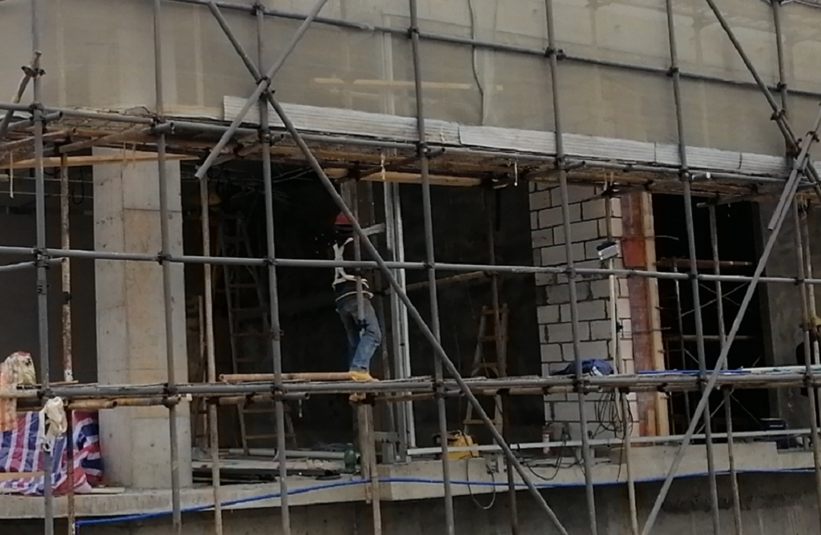

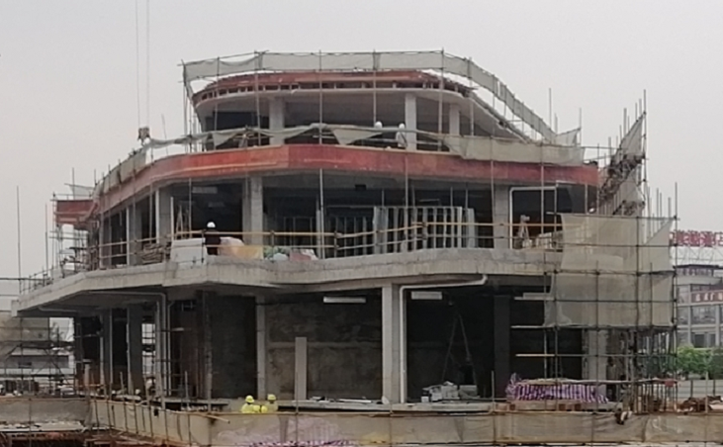

1. 2#楼主体结构封顶，精装及幕墙施工中 2. 2#楼幕墙施工中

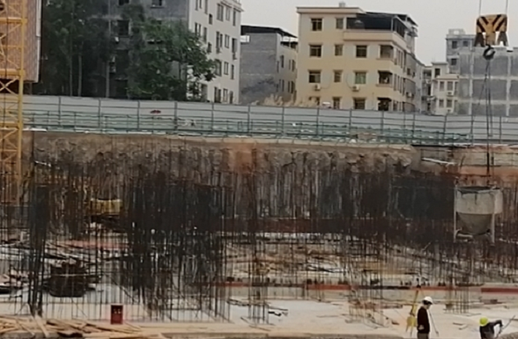

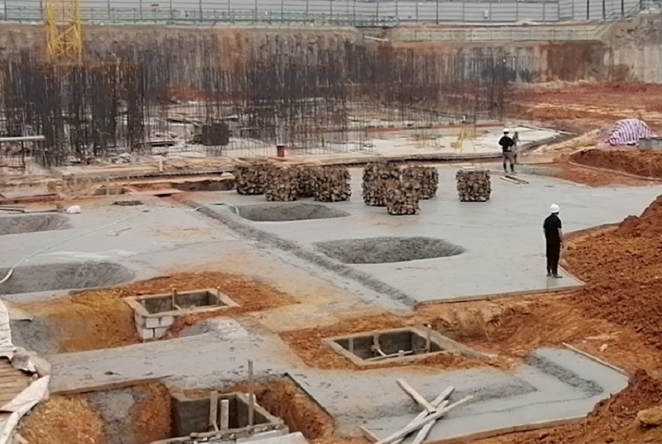

3. 4#楼基础垫层中 4. 5#楼负二层钢筋绑扎

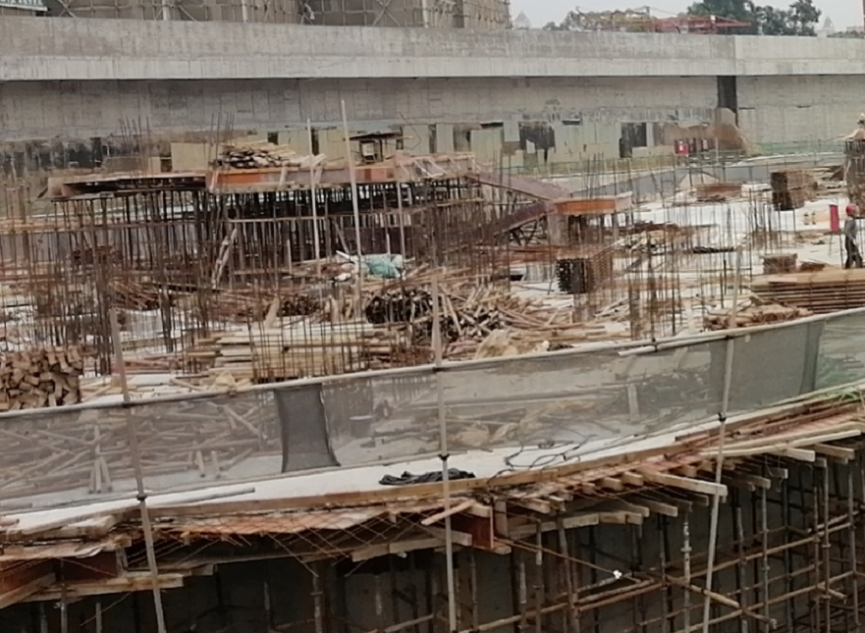

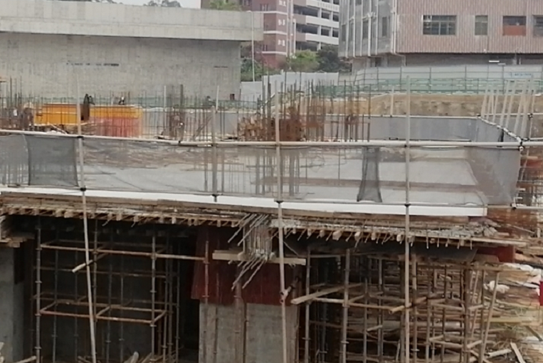

5.6#负一层架体搭设中 6. 7#负一层内架搭设中

# 5印鉴使用情况

对于印章的使用，项目公司人员按照监管协议规定，履行印章使用流程，填写印章使用登记表，康信君安人员了解用印事由，通过邮件等方式向民生信托相关人员提交用印申请，待民生信托相关人员批复后方给予盖章。2021年2月1日—2021年2月28日印鉴使用情况详见下表。

**2021年2月1日—2021年2月28日印章使用情况表**

| **用印日期** | **印鉴名称** | **用印事由** | **用印材料及份数** | **用印部门** | **用印人** | **监印人** |
| --- | --- | --- | --- | --- | --- | --- |
| 2021/2/1 | 公章 | 增城区建筑工地建设各方主体单位通联表用印申请 | 增城区建筑工地建设各方主体单位通联表（3份） | 工程部 | 石幸铌 | 曹盈/林敏桐 |
| 2021/2/1 | 公章 | 奥虹水质水量预测报告用印申请 | 奥虹水质水量预测报告（3份） | 工程部 | 石幸铌 | 曹盈/林敏桐 |
| 2021/2/1 | 公章 | 奥虹质监站站整改通知【1900092】的整改回复单用印申请 | 质监站站整改通知【1900092】的整改回复单（1份） | 工程部 | 石幸铌 | 曹盈/林敏桐 |
| 2021/2/3 | 公章 | 奥虹监督站整改通知【ZCZA20210237】的整改回复单用印申请 | 监督站整改通知【ZCZA20210237】的整改回复单（4份） | 工程部 | 石幸铌 | 曹盈/林敏桐 |
| 2021/2/7 | 公章、财务章、法人章 | 奥虹中行基本户购买支票用印申请 | 信息查询报送授权书、单位结算账户相关业务授权书、营业执照正副本、法人身份证复印件、经办人身份证复印件、支票业务服务协议、单位结算账户相关业务授权书（各2份）；财务经理身份证复印件、中行购买支票凭证（各1份） | 财务部 | 曾淑芬 | 曹盈/林敏桐 |
| 2021/2/8 | 公章 | 关于商业集团“奥力给，心家园”新年红包主题活动前期合作报价单确认函用印申请 | 合作报价单（1份） | 营销部 | 王欢 | 曹盈/税雅煊 |
| 2021/2/22 | 公章、法人章 | 奥虹桩基础工程合同三方协议用印申请 | 奥虹桩基础工程合同三方协议（3份） | 工程部 | 石幸铌 | 曹盈/刘龙 |
| 2021/2/22 | 公章、法人章 | 奥虹人防设备安装工程合同三方协议用印申请 | 奥虹人防设备安装工程合同三方协议（6份） | 工程部 | 石幸铌 | 曹盈/刘龙 |
| 2021/2/22 | 公章、法人章 | 奥虹关于人防门尺寸设计变更用印申请 | 设计变更指令单（6份） | 工程部 | 石幸铌 | 曹盈/刘龙 |
| 2021/2/22 | 公章、法人章 | 奥虹轮扣式支模工程安全专项施工方案专家论证审查表的用印申请 | 轮扣式支模工程安全专项施工方案专家论证审查表（6份） | 工程部 | 石幸铌 | 曹盈/刘龙 |
| 2021/2/24 | 公章 | 奥虹沙盘开工函用印申请 | 奥虹沙盘开工函（1份） | 营销部 | 黄海东 | 曹盈/刘龙 |
| 2021/2/26 | 公章、法人章 | 按揭合作协议用印申请（农行南沙分行） | 营业执照正副本、农行银行按揭楼盘合作申请书、股东大会决议、土地款银行电子回单、土地款发票、三阶段施工许可证、5本工规证、建设用地规划许可证、不动产权证、1月三大财务报表、法人身份证复印件、法人代表证明书、开发资质证书、公司章程（各1份）；银企合作协议（2份，未发扫描件） | 财务部 | 曾淑芬 | 曹盈/刘龙 |
| 2021/2/26 | 公章、法人章 | 按揭合作协议用印申请（中行） | 机构信用信息查询及报送授权书、营业执照正副本、三阶段施工证、5本工规证、房地产开发资质证书、法人身份证复印件、法定代表人身份证、项目计划备案表、成交确认书、不动产权证、建设用地规划许可证、项目可行性分析、公司章程、国有建设土地出让合同（各1份） | 财务部 | 曾淑芬 | 曹盈/刘龙 |
| 2021/2/26 | 公章、法人章 | 按揭合作协议用印申请（广发银行授信） | 营业执照正副本、法人身份证复印件、广发银行授信客户征信及第三方信息查询授权书、法人代表证明书（各1份） | 财务部 | 曾淑芬 | 曹盈/刘龙 |
| 2021/2/26 | 公章、法人章 | 奥虹售楼部电话号码及网络出单资料的用印申请 | 电信业务申办授权书、业务登记表、营业执照副本、基本存款账户信息、经办人身份证（1份） | 营销部 | 王欢 | 曹盈/刘龙 |

# 6合同签订情况

2021年2月1日—2月28日监管范围内，项目公司共计签订2合同份，详见合同签订情况表。

**2021年2月1日—2月28日合同签订情况表**

| **编号** | **用印日期** | **对方单位** | **合同文件名称** | **合同金额（元）** | **合同类别** |
| --- | --- | --- | --- | --- | --- |
| 1 | 2021/2/24 | 广州奥园物业服务有限公司番禺分公司 | 办公区专项委托服务合同（6份） | 38,141.20 | 行政类 |
| 2 | 2021/2/26 | 重庆元禾大千艺术品有限公司 | 增城区中新镇中新村总部商住项目2号楼室内软装工程施工合同 （6份） | 2,421,000.00 | 示范区软饰类 |

# 7项目销售情况

根据项目公司提供的全周期计划中，预计3月底获取2#楼预售证，实际预售楼栋视工程及开发进度而定。

# 8资金情况

## 8.1资金流出情况

2021年2月1日—2月28日监管账户范围内，中行8310资金流出为7,368,051.33元，工行6616资金流出30.00元，农行9011资金流出0.00元，资金流出总额共计7,368,081.33元。资金流出情况详见下表。

**2021年2月1日—2月28日资金流出情况表**

| **序号** | **收款方** | **资金用途** | **金额（元）** | **支付时间** | **出款行** | **用款类型** |
| --- | --- | --- | --- | --- | --- | --- |
| 1 | 中国电信股份有限公司广州分公司 | 电信收款 | 399.00 | 2021/2/2 | 中行8310 | 管理费用 |
| 2 | 广东荣星建设工程有限公司 | 土石方工程款 | 2,000,000.00 | 2021/2/3 | 中行8310 | 工程款 |
| 3 | 对公跨行转账汇款手续费 | 手续费 | 40.00 | 2021/2/3 | 中行8310 | 财务费用 |
| 4 | 广州奥园文化传媒有限公司 | 策划费（启动仪式） | 381,000.00 | 2021/2/3 | 中行8310 | 销售费用 |
| 5 | 对公跨行转账汇款手续费 | 手续费 | 15.00 | 2021/2/3 | 中行8310 | 财务费用 |
| 6 | 南京盛尊建筑工程有限公司 | 施工总承包工程施工合同进度款 | 4,000,000.00 | 2021/2/3 | 中行8310 | 工程款 |
| 7 | 对公跨行转账汇款手续费 | 手续费 | 80.00 | 2021/2/3 | 中行8310 | 财务费用 |
| 8 | 陈奕彬 | 开发部业务招待费 | 2,443.00 | 2021/2/5 | 中行8310 | 管理费用 |
| 9 | 对公跨行转账汇款手续费 | 手续费 | 5.00 | 2021/2/5 | 中行8310 | 财务费用 |
| 10 | 刘胜玉 | 工程部业务招待费 | 478.00 | 2021/2/5 | 中行8310 | 管理费用 |
| 11 | 对公跨行转账汇款手续费 | 手续费 | 5.00 | 2021/2/5 | 中行8310 | 财务费用 |
| 12 | 黄玮 | 综合办业务招待付费 | 900.00 | 2021/2/5 | 中行8310 | 管理费用 |
| 13 | 对公跨行转账汇款手续费 | 手续费 | 5.00 | 2021/2/5 | 中行8310 | 财务费用 |
| 14 | 广州市迅荣办公设备有限公司 | 11月打印机租赁费 | 1,550.50 | 2021/2/5 | 中行8310 | 管理费用 |
| 15 | 对公跨行转账汇款手续费 | 手续费 | 5.00 | 2021/2/5 | 中行8310 | 财务费用 |
| 16 | 广州奥美家酒店管理有限公司万博分公司 | 报销11-12月宿舍费 | 19,495.83 | 2021/2/5 | 中行8310 | 管理费用 |
| 17 | 对公跨行转账汇款手续费 | 手续费 | 10.00 | 2021/2/5 | 中行8310 | 财务费用 |
| 18 | 广东奥园奥买家电子商务有限公司 | 日常物资采购 | 173.00 | 2021/2/5 | 中行8310 | 管理费用 |
| 19 | 对公跨行转账汇款手续费 | 手续费 | 5.00 | 2021/2/5 | 中行8310 | 财务费用 |
| 20 | 陈奕彬 | 开发部交通费 | 133.85 | 2021/2/5 | 中行8310 | 管理费用 |
| 21 | 对公跨行转账汇款手续费 | 手续费 | 5.00 | 2021/2/5 | 中行8310 | 财务费用 |
| 22 | 杨文议 | 退购房诚意金 | 50,000.00 | 2021/2/5 | 中行8310 | —— |
| 23 | 对公跨行转账汇款手续费 | 手续费 | 10.00 | 2021/2/5 | 中行8310 | 财务费用 |
| 24 | 刘流 | 工程部业务招待费 | 308.00 | 2021/2/5 | 中行8310 | 管理费用 |
| 25 | 符容一洲 | 开发部业务招待费 | 331.00 | 2021/2/5 | 中行8310 | 管理费用 |
| 26 | 对公跨行转账汇款手续费 | 手续费 | 5.00 | 2021/2/5 | 中行8310 | 财务费用 |
| 27 | 陈奕彬 | 开发部业务招待费 | 660.00 | 2021/2/5 | 中行8310 | 管理费用 |
| 28 | 对公跨行转账汇款手续费 | 手续费 | 5.00 | 2021/2/5 | 中行8310 | 财务费用 |
| 29 | 李子毅 | 报销电脑补贴 | 650.17 | 2021/2/5 | 中行8310 | 其他应付款 |
| 30 | 对公跨行转账汇款手续费 | 手续费 | 5.00 | 2021/2/5 | 中行8310 | 财务费用 |
| 31 | 刘功伟 | 工程部业务招待费 | 389.60 | 2021/2/5 | 中行8310 | 管理费用 |
| 32 | 对公跨行转账汇款手续费 | 手续费 | 5.00 | 2021/2/5 | 中行8310 | 财务费用 |
| 33 | 广州奥美家酒店管理有限公司万博分公司 | 9-10月宿舍费用 | 9,899.14 | 2021/2/5 | 中行8310 | 管理费用 |
| 34 | 对公跨行转账汇款手续费 | 手续费 | 5.00 | 2021/2/5 | 中行8310 | 财务费用 |
| 35 | 广州奥园物业服务有限公司番禺分公司 | 9-12月停车费 | 3,300.00 | 2021/2/5 | 中行8310 | 管理费用 |
| 36 | 对公跨行转账汇款手续费 | 手续费 | 5.00 | 2021/2/5 | 中行8310 | 财务费用 |
| 37 | 石幸铌 | 交通费 | 194.94 | 2021/2/5 | 中行8310 | 管理费用 |
| 38 | 对公跨行转账汇款手续费 | 手续费 | 5.00 | 2021/2/5 | 中行8310 | 财务费用 |
| 39 | 广州奕合商贸有限公司 | 业务接待物资 | 17,500.00 | 2021/2/5 | 中行8310 | 管理费用 |
| 40 | 对公跨行转账汇款手续费 | 手续费 | 10.00 | 2021/2/5 | 中行8310 | 财务费用 |
| 41 | 广州史伟莎环保科技有限公司 | 报销12月清洁服务费 | 400.00 | 2021/2/5 | 中行8310 | 管理费用 |
| 42 | 对公跨行转账汇款手续费 | 手续费 | 5.00 | 2021/2/5 | 中行8310 | 财务费用 |
| 43 | 广州奥园文化传媒有限公司 | 奥虹基地启动仪式合同付款 | 19,000.00 | 2021/2/5 | 中行8310 | 销售费用 |
| 44 | 对公跨行转账汇款手续费 | 手续费 | 10.00 | 2021/2/5 | 中行8310 | 财务费用 |
| 45 | 广东毓泰办公用品有限公司 | 办公用品采购 | 2,658.20 | 2021/2/5 | 中行8310 | 管理费用 |
| 46 | 对公跨行转账汇款手续费 | 手续费 | 5.00 | 2021/2/5 | 中行8310 | 财务费用 |
| 47 | 石幸铌 | 工程部加班物资 | 498.82 | 2021/2/5 | 中行8310 | 管理费用 |
| 48 | 对公跨行转账汇款手续费 | 手续费 | 5.00 | 2021/2/5 | 中行8310 | 财务费用 |
| 49 | 广州奥美家酒店管理有限公司万博分公司 | 报销员工宿舍费用 | 2,016.00 | 2021/2/5 | 中行8310 | 管理费用 |
| 50 | 对公跨行转账汇款手续费 | 手续费 | 5.00 | 2021/2/5 | 中行8310 | 财务费用 |
| 51 | 刘流 | 工程部业务招待费 | 300.00 | 2021/2/5 | 中行8310 | 管理费用 |
| 52 | 广州鑫诺家具有限公司 | 采购款 | 7,548.00 | 2021/2/5 | 中行8310 | 管理费用 |
| 53 | 肖学程 | 备用金 | 30,000.00 | 2021/2/7 | 中行8310 | 其他应收款 |
| 54 | 对公跨行转账汇款手续费 | 手续费 | 10.00 | 2021/2/7 | 中行8310 | 财务费用 |
| 55 | 肖学程 | 备用金 | 30,000.00 | 2021/2/7 | 中行8310 | 其他应收款 |
| 56 | 对公跨行转账汇款手续费 | 手续费 | 10.00 | 2021/2/7 | 中行8310 | 财务费用 |
| 57 | 支票手续费 | 手续费 | 25.00 | 2021/2/8 | 中行8310 | 财务费用 |
| 58 | 支票手续费 | 手续费 | 10.00 | 2021/2/8 | 中行8310 | 财务费用 |
| 59 | 冯豪杰 | 工程部工资 | 14,810.59 | 2021/2/8 | 中行8310 | 应付职工薪酬 |
| 60 | 对公跨行转账汇款手续费 | 手续费 | 10.00 | 2021/2/8 | 中行8310 | 财务费用 |
| 61 | 熊云林 | 工程部工资 | 10,953.56 | 2021/2/8 | 中行8310 | 应付职工薪酬 |
| 62 | 刘流 | 总经办工资 | 39,866.88 | 2021/2/8 | 中行8310 | 应付职工薪酬 |
| 63 | 刘宁 | 工程部工资 | 9,278.96 | 2021/2/8 | 中行8310 | 应付职工薪酬 |
| 64 | 刘胜玉 | 工程部工资 | 15,326.21 | 2021/2/8 | 中行8310 | 应付职工薪酬 |
| 65 | 对公跨行转账汇款手续费 | 手续费 | 10.00 | 2021/2/8 | 中行8310 | 财务费用 |
| 66 | 张泽国 | 开发部工资 | 12,134.71 | 2021/2/8 | 中行8310 | 应付职工薪酬 |
| 67 | 对公跨行转账汇款手续费 | 手续费 | 10.00 | 2021/2/8 | 中行8310 | 财务费用 |
| 68 | 李子毅 | 工程部工资 | 14,084.61 | 2021/2/8 | 中行8310 | 应付职工薪酬 |
| 69 | 对公跨行转账汇款手续费 | 手续费 | 10.00 | 2021/2/8 | 中行8310 | 财务费用 |
| 70 | 黄能威 | 工程部工资 | 8,069.71 | 2021/2/8 | 中行8310 | 应付职工薪酬 |
| 71 | 对公跨行转账汇款手续费 | 手续费 | 5.00 | 2021/2/8 | 中行8310 | 财务费用 |
| 72 | 广州市迅荣办公设备有限公司 | 打印机费用 | 971.00 | 2021/2/8 | 中行8310 | 管理费用 |
| 73 | 对公跨行转账汇款手续费 | 手续费 | 5.00 | 2021/2/8 | 中行8310 | 财务费用 |
| 74 | 广东毓泰办公用品有限公司 | 工程部办公用品 | 527.60 | 2021/2/8 | 中行8310 | 管理费用 |
| 75 | 对公跨行转账汇款手续费 | 手续费 | 5.00 | 2021/2/8 | 中行8310 | 财务费用 |
| 76 | 广州市黄埔区冠洪商店 | 报销费用 | 699.00 | 2021/2/8 | 中行8310 | 管理费用 |
| 77 | 对公跨行转账汇款手续费 | 手续费 | 5.00 | 2021/2/8 | 中行8310 | 财务费用 |
| 78 | 石幸铌 | 工程部交通费报销 | 468.24 | 2021/2/8 | 中行8310 | 管理费用 |
| 79 | 对公跨行转账汇款手续费 | 手续费 | 5.00 | 2021/2/8 | 中行8310 | 财务费用 |
| 80 | 刘流 | 工程部业务招待费 | 559.00 | 2021/2/8 | 中行8310 | 管理费用 |
| 81 | 刘流 | 工程部业务招待费 | 451.00 | 2021/2/8 | 中行8310 | 管理费用 |
| 82 | 黄玮 | 员工借支 | 20,000.00 | 2021/2/8 | 中行8310 | 其他应收款 |
| 83 | 对公跨行转账汇款手续费 | 手续费 | 10.00 | 2021/2/8 | 中行8310 | 财务费用 |
| 84 | 李子毅 | 工程部开门红包 | 300.00 | 2021/2/20 | 中行8310 | 应付职工薪酬 |
| 85 | 对公跨行转账汇款手续费 | 手续费 | 5.00 | 2021/2/20 | 中行8310 | 财务费用 |
| 86 | 熊云林 | 工程部开门红包 | 300.00 | 2021/2/20 | 中行8310 | 应付职工薪酬 |
| 87 | 刘宁 | 总经办开门红包 | 300.00 | 2021/2/20 | 中行8310 | 应付职工薪酬 |
| 88 | 冯豪杰 | 工程部开门红包 | 300.00 | 2021/2/20 | 中行8310 | 应付职工薪酬 |
| 89 | 对公跨行转账汇款手续费 | 手续费 | 5.00 | 2021/2/20 | 中行8310 | 财务费用 |
| 90 | 张泽国 | 开发部开门红包 | 300.00 | 2021/2/20 | 中行8310 | 应付职工薪酬 |
| 91 | 对公跨行转账汇款手续费 | 手续费 | 5.00 | 2021/2/20 | 中行8310 | 财务费用 |
| 92 | 李莹菲 | 营销部开门红包 | 300.00 | 2021/2/20 | 中行8310 | 应付职工薪酬 |
| 93 | 对公跨行转账汇款手续费 | 手续费 | 5.00 | 2021/2/20 | 中行8310 | 财务费用 |
| 94 | 黄能威 | 工程部开门红包 | 300.00 | 2021/2/20 | 中行8310 | 应付职工薪酬 |
| 95 | 对公跨行转账汇款手续费 | 手续费 | 5.00 | 2021/2/20 | 中行8310 | 财务费用 |
| 96 | 对公收费 | 余额变动提醒手续费 | 30.00 | 2021/2/21 | 工行6616 | 财务费用 |
| 97 | 国家金库增城支库 | 1月个税扣款 | 2,323.46 | 2021/2/22 | 中行8310 | 应付职工薪酬 |
| 98 | 郑丽丹 | 综合办购置保险柜报销 | 459.00 | 2021/2/25 | 中行8310 | 管理费用 |
| 99 | 对公跨行转账汇款手续费 | 手续费 | 5.00 | 2021/2/25 | 中行8310 | 财务费用 |
| 100 | 广州奥园物业服务有限公司番禺分公司 | 11-12月电费/保洁/绿化费等 | 27,072.42 | 2021/2/25 | 中行8310 | 管理费用 |
| 101 | 对公跨行转账汇款手续费 | 手续费 | 10.00 | 2021/2/25 | 中行8310 | 财务费用 |
| 102 | 罗广鹰 | 开发部业务招待费 | 1,080.00 | 2021/2/25 | 中行8310 | 管理费用 |
| 103 | 对公跨行转账汇款手续费 | 手续费 | 5.00 | 2021/2/25 | 中行8310 | 财务费用 |
| 104 | 张泽国 | 开发部业务招待费 | 2,508.00 | 2021/2/25 | 中行8310 | 管理费用 |
| 105 | 对公跨行转账汇款手续费 | 手续费 | 5.00 | 2021/2/25 | 中行8310 | 财务费用 |
| 106 | 广州鑫诺家具有限公司 | 办公家具采购款 | 4,094.00 | 2021/2/25 | 中行8310 | 管理费用 |
| 107 | 田慧 | 投资部业务招待费 | 466.00 | 2021/2/25 | 中行8310 | 管理费用 |
| 108 | 对公跨行转账汇款手续费 | 手续费 | 5.00 | 2021/2/25 | 中行8310 | 财务费用 |
| 109 | 广州奥园物业服务有限公司番禺分公司 | 11-12月物业费 | 51,587.55 | 2021/2/25 | 中行8310 | 管理费用 |
| 110 | 对公跨行转账汇款手续费 | 手续费 | 10.00 | 2021/2/25 | 中行8310 | 财务费用 |
| 111 | 田慧 | 投资部业务招待费 | 171.00 | 2021/2/25 | 中行8310 | 管理费用 |
| 112 | 对公跨行转账汇款手续费 | 手续费 | 5.00 | 2021/2/25 | 中行8310 | 财务费用 |
| 113 | 郑丽丹 | 日常物资采购报销 | 401.21 | 2021/2/25 | 中行8310 | 管理费用 |
| 114 | 对公跨行转账汇款手续费 | 手续费 | 5.00 | 2021/2/25 | 中行8310 | 财务费用 |
| 115 | 广州天澳置业有限公司 | 12月食堂费用 | 15,660.00 | 2021/2/25 | 中行8310 | 管理费用 |
| 116 | 对公跨行转账汇款手续费 | 手续费 | 10.00 | 2021/2/25 | 中行8310 | 财务费用 |
| 117 | 郑丽丹 | 快递收派费 | 574.00 | 2021/2/25 | 中行8310 | 管理费用 |
| 118 | 对公跨行转账汇款手续费 | 手续费 | 5.00 | 2021/2/25 | 中行8310 | 财务费用 |
| 119 | 国家税务总局广州市增城区税务局 | 员工社保 | 9,887.57 | 2021/2/25 | 中行8310 | 应付职工薪酬-社保 |
| 120 | 广州住房公积金管理中心 | 住房公积金 | 18,744.00 | 2021/2/25 | 中行8310 | 应付职工薪酬-住房公积金 |
| 121 | 广东正泰建设有限公司 | 桩基础第二次请款 | 500,000.00 | 2021/2/26 | 中行8310 | 工程款 |
| 122 | 对公跨行转账汇款手续费 | 手续费 | 15.00 | 2021/2/26 | 中行8310 | 财务费用 |
| 合计 | | | 7,368,081.33 |  |  |  |

## 8.2资金流入情况

2021年2月1日—2月28日监管账户范围内各类资金流入总额共计6,500,260.08元，其中中行8310本月资金流入6,500,260.08元，工行6616本月资金流入0.00元，农行9011本月资金流入0.00元，资金流入情况详见下表。

**2021年2月1日—2月28日资金流入情况表**

|  |  |  |  |  |
| --- | --- | --- | --- | --- |
| **日期** | **款项说明** | **对方单位** | **金额（元）** | **收款行** |
| 2021/2/3 | 往来款 | 广东奥园商业地产集团有限公司 | 6,000,000.00 | 中行8310 |
| 2021/2/23 | 个税退税 | 待报解预算收入 | 260.08 | 中行8310 |
| 2021/2/26 | 往来款 | 广东奥园商业地产集团有限公司 | 500,000.00 | 中行8310 |
| 合计 | | | 6,500,260.08 |  |

## 8.3账户余额

截至2021年2月28日，项目公司资金账户余额总计1,380,343.27元，账户余额见下表。银行对账单详见附件一至附件三。

**截至2021年2月28日各银行账户余额表**

| **序号** | **开户行** | **账号** | **余额（元）** |
| --- | --- | --- | --- |
| 1 | 中国银行广州中新知识城腾飞园支行 | 675673448310 | 1,378,673.27 |
| 2 | 中国工商银行广州增城中新支行 | 3602185819100096616 | 670.00 |
| 3 | 中国农业银行股份有限公司广州九佛支行 | 44-069301040009011 | 1,000.00 |
| 合计 | | | 1,380,343.27 |

# 附件

## 附件一 银行对账单（基本户—中行8310）

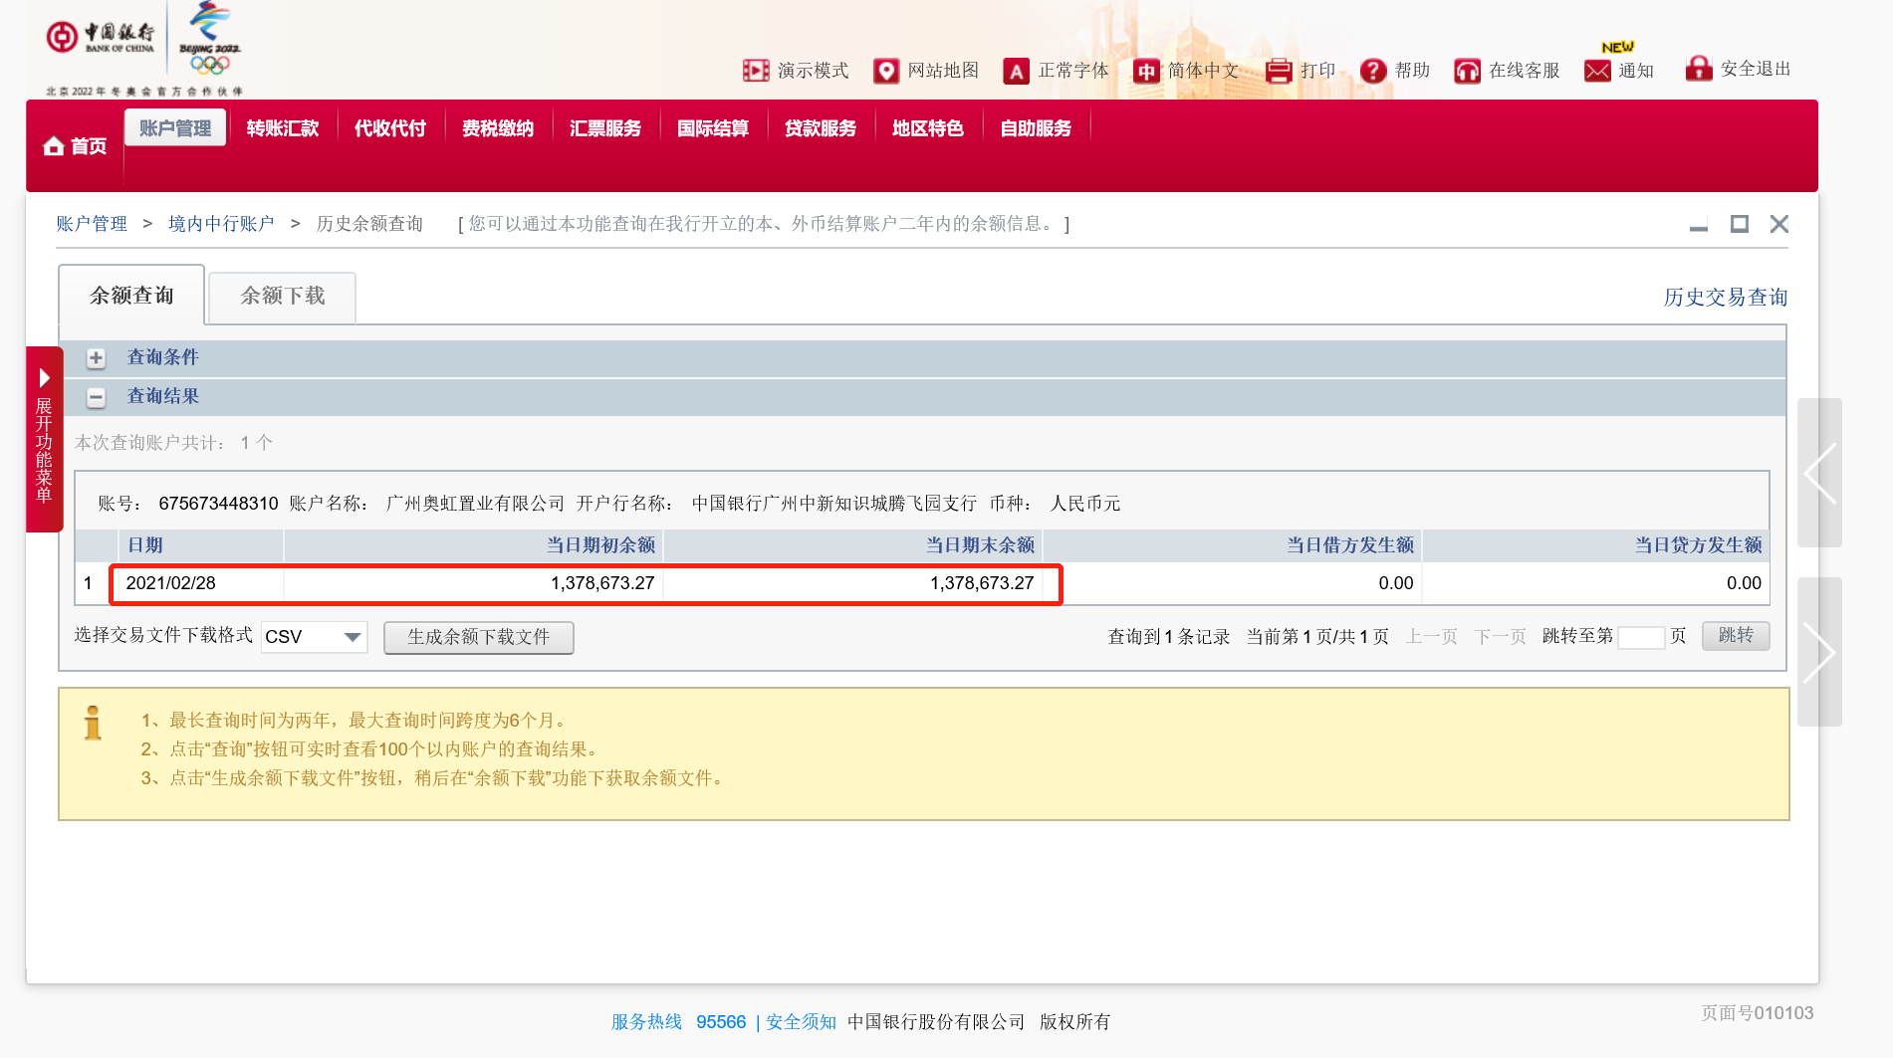

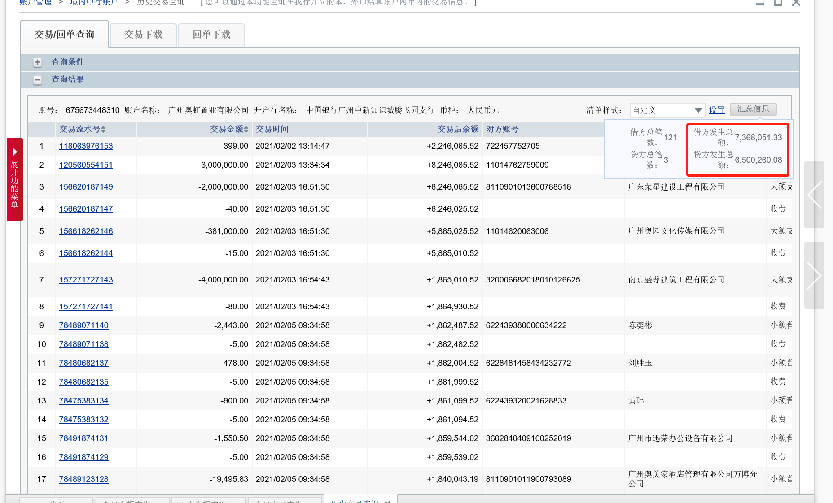

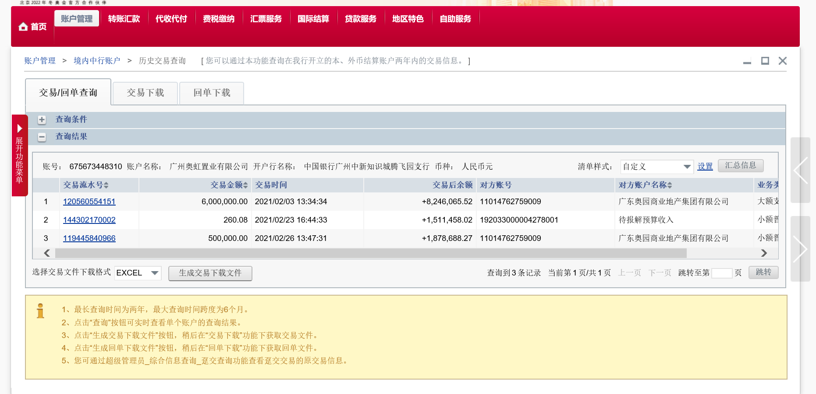

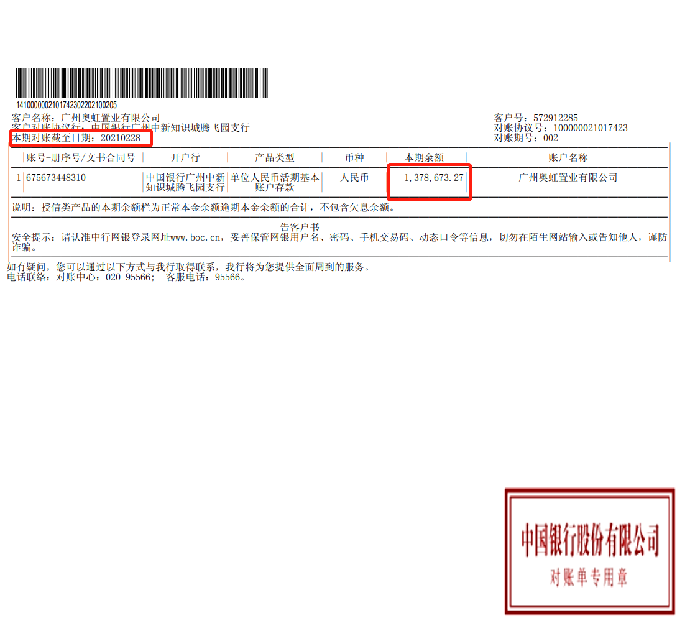

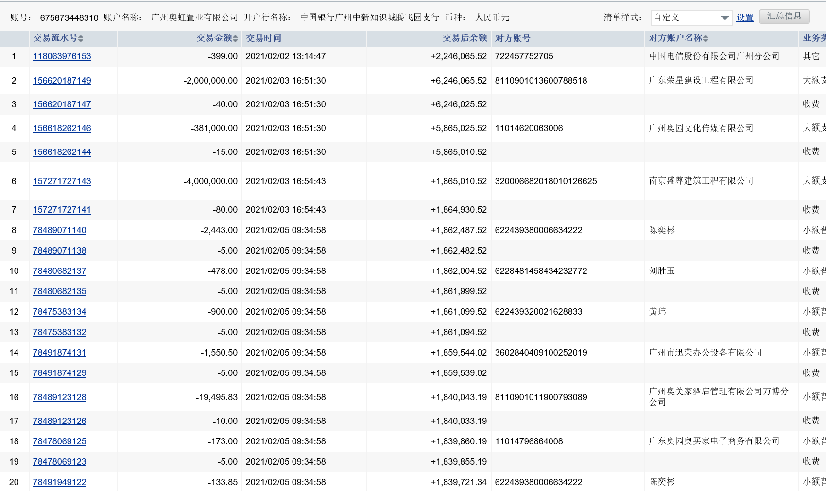

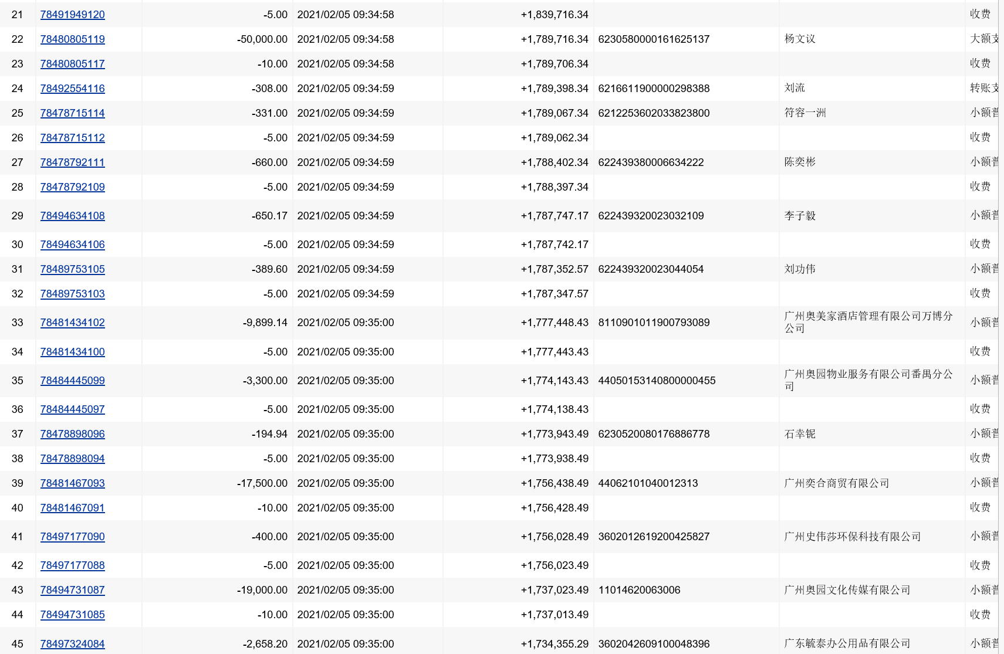

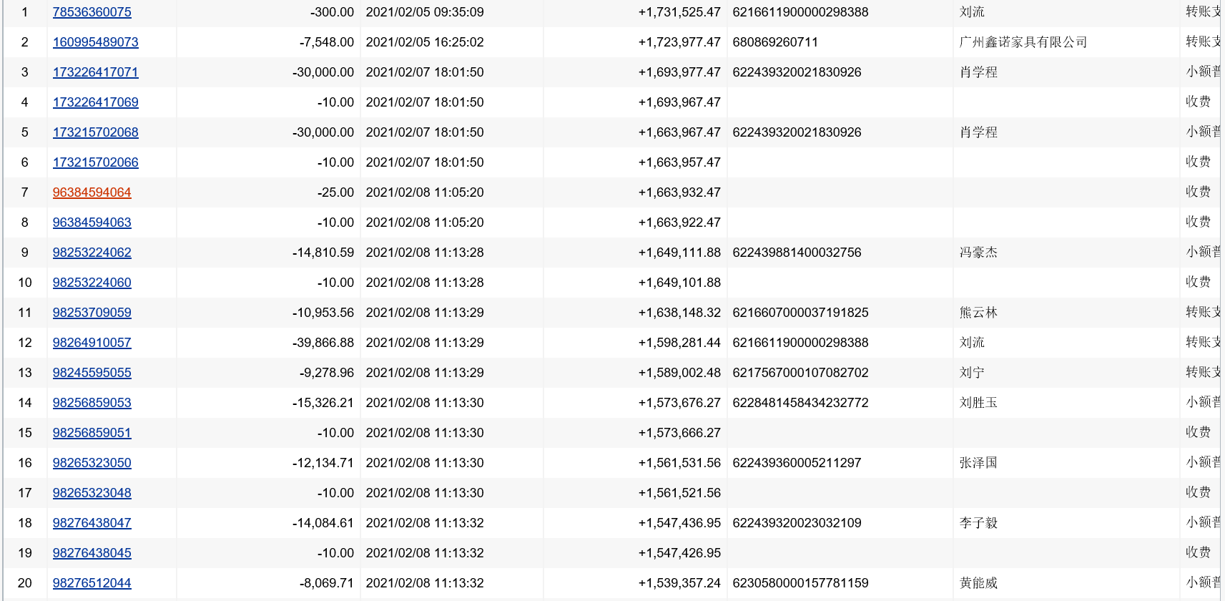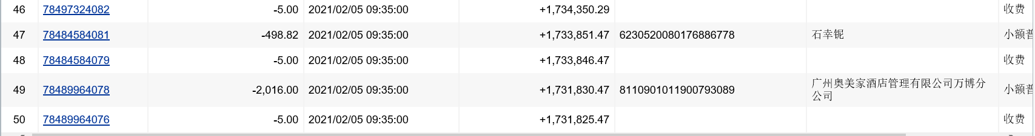

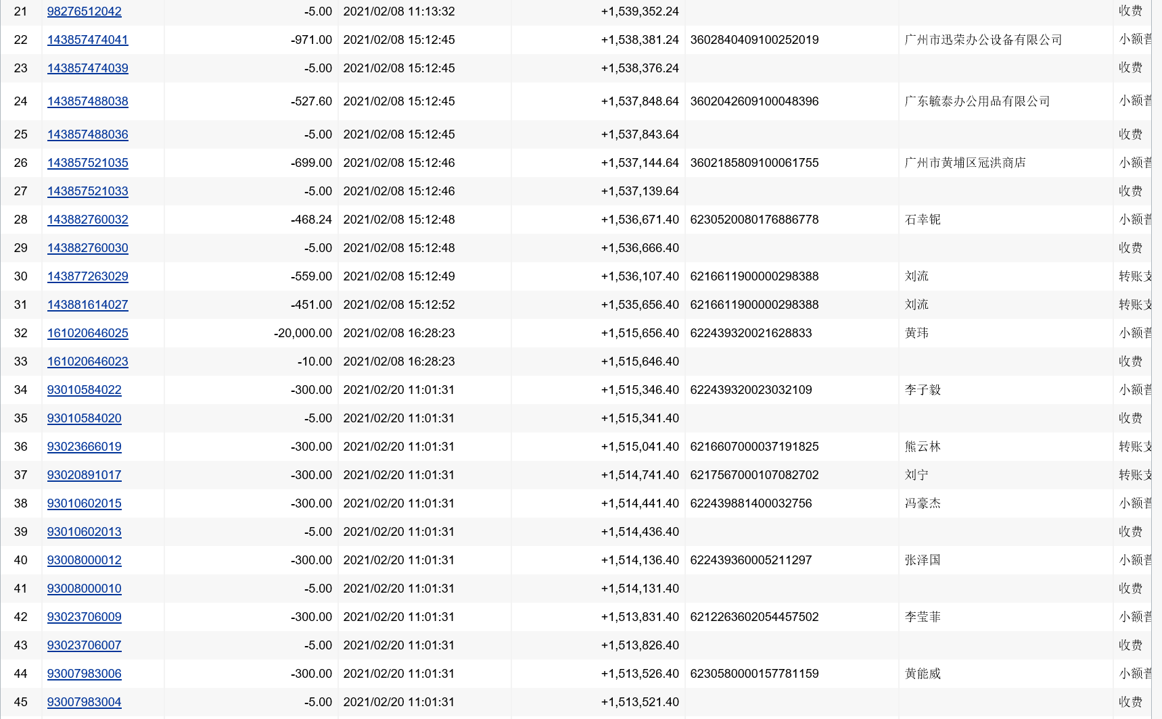

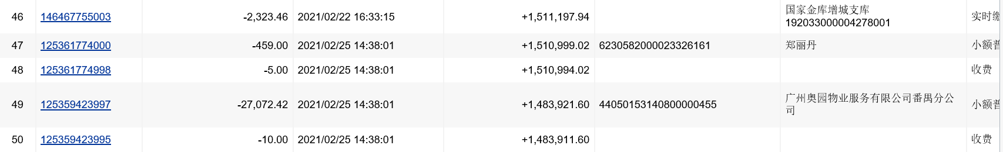

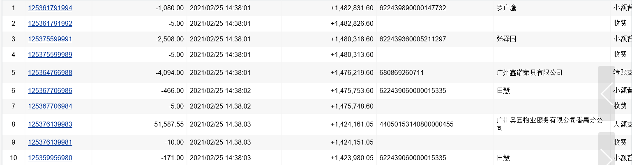

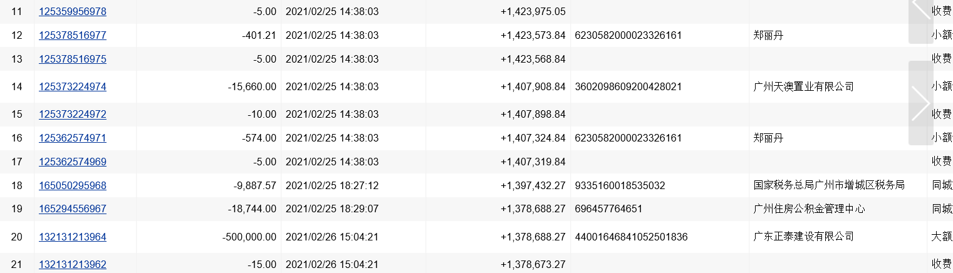

## 附件二 银行对账单（一般户—工行6616）

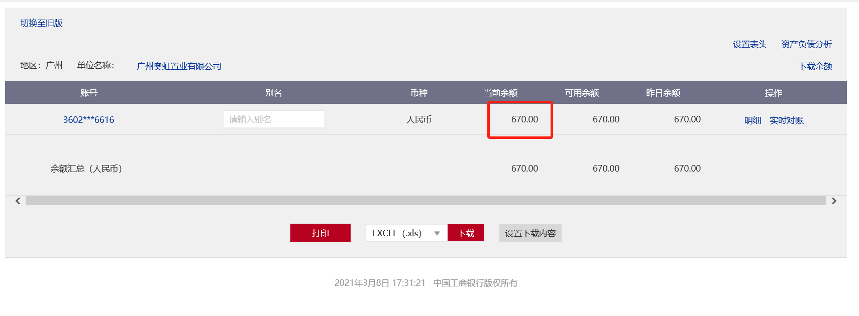

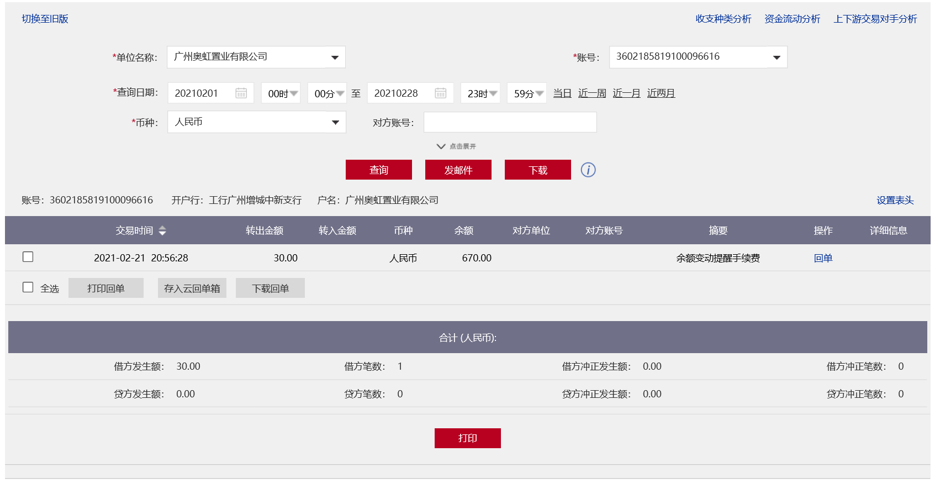

## 附件三 银行对账单（一般户—农行9011）

